CICLO MENSTRUAL
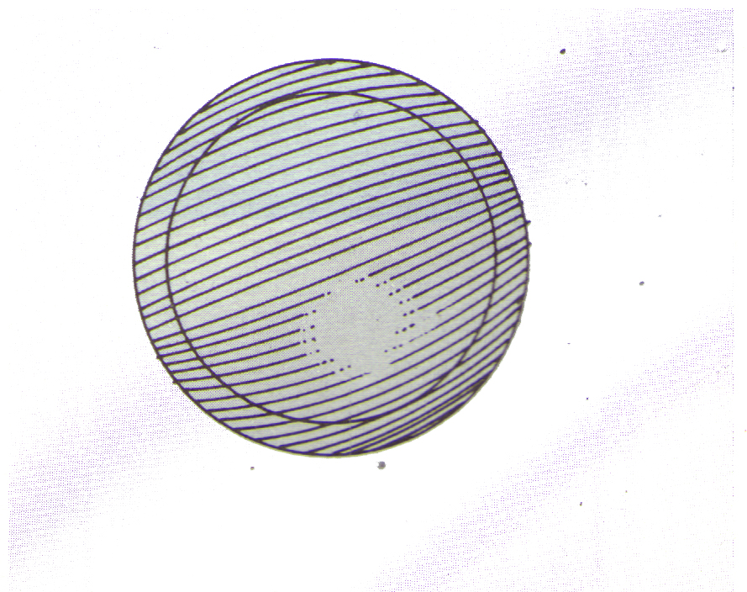
Ovo (óvulo fecundado pelo esprematozoide). Durante a migração pela trompa em direção ao útero, a célula-ovo divide-se em duas, quatro, e assim sucessivamente.
As células não aumentam de volume mas se dispõem de maneira definida. Na superfície da esfera, pequenas células formam uma camada (trofoblasto), que assegura a nutrição de todas as células.
Por dentro, as células são maiores e se agrupam (endoblasto). Nesse estagio o ovo vive á própria lcusta, sacando de suas reservas.

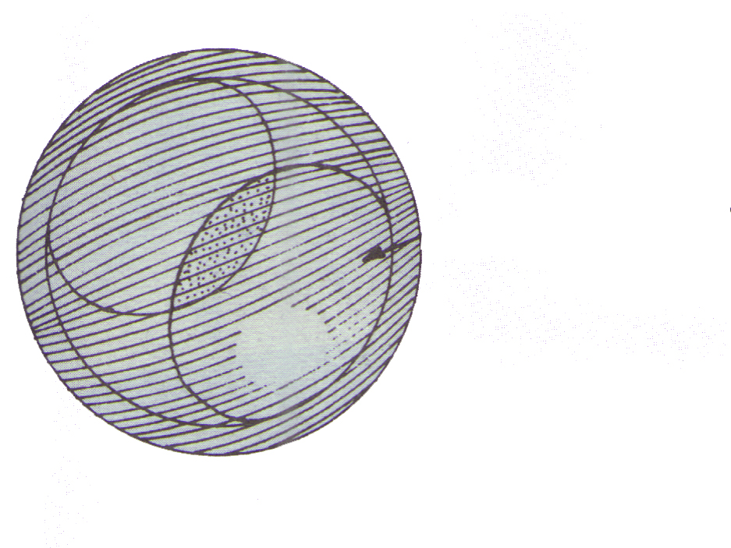
Primeira segmentação, mais ou menos nas primeiras 24 horas da fecundação.
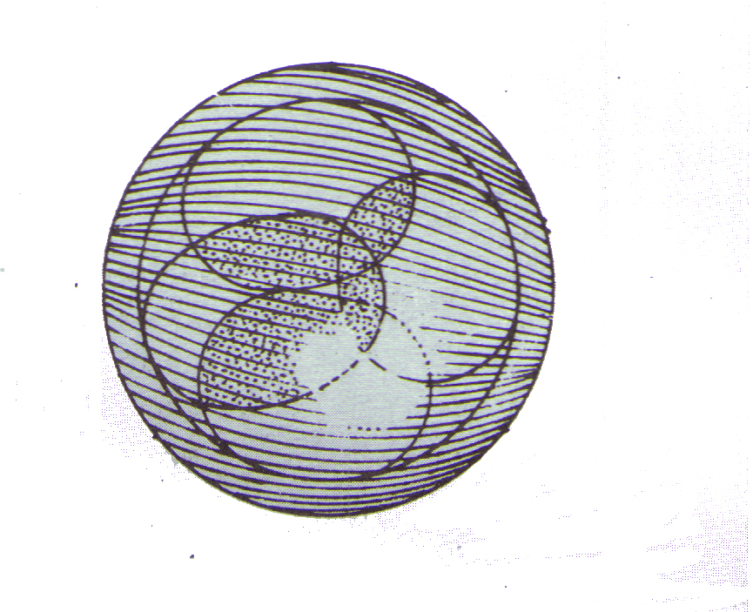
Segunda segmentação mais ou menos nas primeiras 48 horas de fecundação
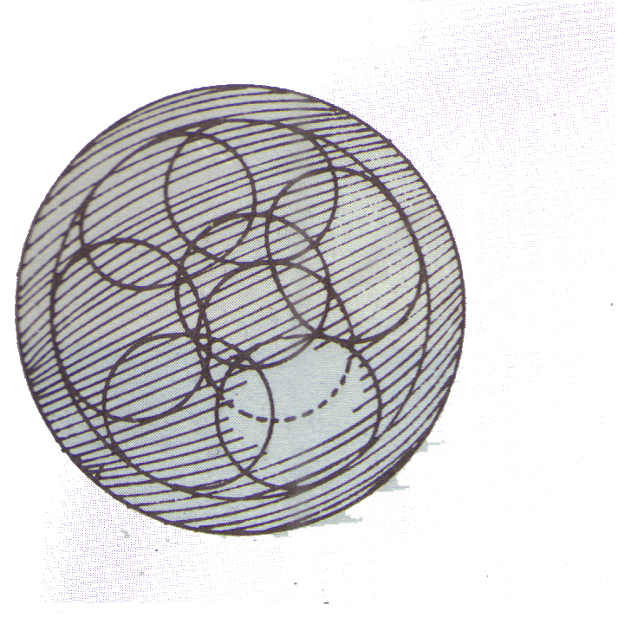
Teceira segmentação, até o 3.º dia de fecundação

